Step 1: Vào Category Controller

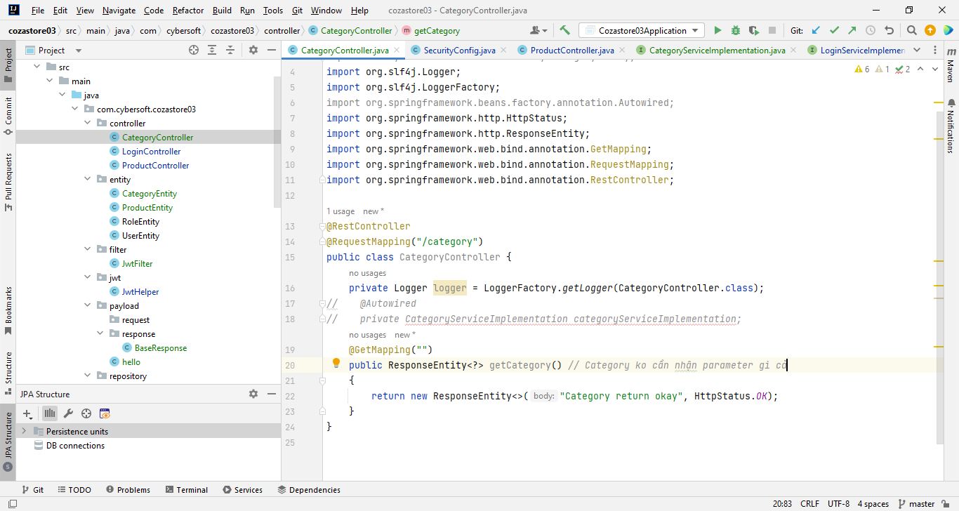

Step 2: Vào Security config

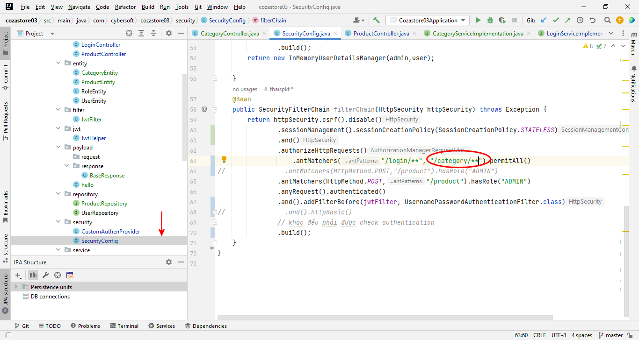

Step 3: Vào Implementation